Донат
Редакторы: Константин Сахаров
Во всём хорошем в этих вопросах виноваты их разнообразные авторы. Спасибо всем организаторам и участникам внутреннего чемпионата Высшей школы экономики 2018–2020 годов.

Разминочный вопрос

Вопрос 0
Один протестный плакат утверждал, что ПРОПУСК — антонимы. Заполните ПРОПУСК тремя короткими словами.
Ответ: ОМОН и мы.
Источники: https://www.instagram.com/p/CEfDZ23n8DY/?igshid=sou7x2heeift
Автор: Илья Иванов

Тур 1
Редакторы: Константин Сахаров

Вопрос 1
Один из опусов авангардного композитора Джона Кейджа исполняют в церкви Ха́льберштадта с 2001 года. Впрочем, с самого начала могло показаться, что исполняется другое произведение того же автора. Что же произошло в этой церкви лишь 5 февраля 2003 года?
Ответ: Раздался первый аккорд [этого произведения].
Зачёт: Закончилась пауза/тишина, была сыграна первая нота, начала звучать музыка — по смыслу.
Комментарий: Джон Кейдж известен экспериментальными музыкальными произведениями. Один из таких экспериментов — Organ?/ASLSP (As SLow aS Possible), темп которого Кейджем не определялся, а лишь был рекомендован к исполнению «настолько медленно, как только возможно». Первые 17 месяцев с официального начала исполнения заняла музыкальная пауза, которая по своему содержанию повторяет знаменитую пьесу 4'33": в той музыканты вообще не извлекают звуков из своих инструментов.
Источники: 1. https://en.wikipedia.org/wiki/As_Slow_as_Possible
2. https://en.wikipedia.org/wiki/4′33″
Автор: Александр Ягодин

Вопрос 2
Заключённый в 1920 году Та́ртусский мир прервал изоляцию Советской России от западной экономики. В речи на конференции этот договор был назван... Ответьте тремя словами: чем?
Ответ: Окном в Европу.
Источники: https://ru.wikisource.org/wiki/Речь_на_конференции_железнодорожников_московского_узла_(1920,_Ленин)
Автор: Руслан Хаиткулов

Вопрос 3
Бильбоке́ — это игрушка в виде шарика на верёвке, который нужно поймать. В романе Толстого фигурирует портрет сына Наполеона с бильбоке, на котором шарик стилизован... Подо что?
Ответ: Под Землю.
Зачёт: Планета Земля, земной шар, мир, глобус.
Комментарий: Мячик бильбоке символизировал нашу планету, а игрушка в целом — наполеоновские планы по захвату мира.
Источники: 1. https://kavery.dreamwidth.org/4102297.html
2. https://pikabu.ru/story/bilboke__igra_s_sharikom_i_palochkoy_4972371
Автор: Игорь Музыкин

Вопрос 4
Раздаточный материал: [
Cretini
]
Если вы играете офлайн, ответ можно сдать на раздаточном материале.
Итальянский неологизм означает людей, которые борются с благами цивилизации, не задумываясь об их значении в жизни общества. Напишите, как он выглядит на самом деле.
Ответ: Gretini.
Комментарий: Слово «cretini» означает на итальянском примерно то же, что и на русском. Итальянцы сложили каламбур из него и имени Греты Тунберг, последователи которой протестуют против благ цивилизации, влияющих на окружающую среду. Впрочем, даже если вы сдали ответ на раздатке для экономии бумаги, бланк всё равно уже был напечатан.
Источники: https://www.economist.com/books-and-arts/2020/01/04/of-train-boasts-plane-shame-and-electric-automobiles
Автор: Ярослав Лепетиков

Вопрос 5
Ещё в начале двадцатого века Жан де Ла-Ир создал роман о герое, который ненавидел человечество и погубил не одно транспортное средство. Однако после встречи с девушкой он решил жить мирно и сделал операцию по удалению ИХ. Назовите ИХ.
Ответ: Жабры.
Комментарий: Создатель, мечтавший о власти над миром, пересадил герою жабры молодой акулы и внушил ненависть к человечеству. Но молодой человек встретился с прекрасной религиозной девушкой, сделал операцию по удалению жабр и счастливо зажил на Таити со своей избранницей. Вышедший позже «Человек-амфибия» Александра Беляева заканчивается куда печальнее.
Источники: https://spb.aif.ru/culture/event/triumf_novichkov_10_faktov_o_kinolente_chelovek-amfibiya
Автор: Диана Попова

Вопрос 6
Выбор песни 90-х для фильма конца 2019 года критики связывают с фамилией одного из героев. Но, в отличие от песни, в фильме ОН — Сергей. Назовите ЕГО одним словом.
Ответ: Апостол.
Комментарий: В «Прогулках по воде» группы «Наутилус Помпилиус» — Спаситель и апостол Андрей, а у декабристов — «Союз спасения» и Муравьёв-Апостол Сергей.
Источники: http://vesma.today/news/post/12399-soyuz-spaseniya-goszakaz
Автор: Феофан Ильюшкин

Вопрос 7
В современном варианте три слова заменены на «оформитель», «скачать» и «фотошоп». Назовите любое из оригинальных слов.
Ответ: Сидит.
Зачёт: Охотник, фазан.
Комментарий: Каждый оформитель желает знать, где скачать фотошоп. Этот вопрос стоит седьмым совершенно случайно, честное слово.
Источники: http://zapominalki.ru/interest-all-version-main-memorizm/
Автор: Дмитрий Батов

Вопрос 8
Сали́ху Дурсу́ну, укравшему у судьи некий предмет, этот же предмет был предъявлен в качестве наказания. Назовите профессию Салиха.
Ответ: Футболист.
Комментарий: В пылу споров из-за предыдущего удаления арбитр выронил красную карточку, Дурсун её подобрал и символично показал арбитру, выражая недовольство его работой. За что тут же и был отправлен в раздевалку сам.
Источники: https://www.championat.com/football/news-2386881-igrok-trabzonspora-pokazal-arbitru-krasnuju-kartochku.html
Автор: Команда «Иллюзия Ответа»

Вопрос 9
Согласно информации в одном музее, в шестнадцатом веке Гавана была главным портом для сбора богатств перед отправкой в Испанию, из-за чего стала самым ЭТАКИМ городом в Америке. К ТАКИМ относится маде́ра. Какие слова мы заменили словами «ТАКОЕ» и «ЭТАКИЙ»?
Ответ: Креплёное, укреплённый.
Комментарий: Поскольку в городе было очень много золота, его постоянно пытались грабить и для защиты приходилось строить много укреплений. Мадера (которая напиток, а не остров Мадейра) относится к креплёным винам.
Источники: 1. ЛОАВ
2. https://ru.wikipedia.org/wiki/Мадера
Автор: Ярослав Лепетиков, Екатерина Лебедева

Вопрос 10
В пародии на известное произведение секрет объясняется зимой. Назовите это произведение.
Ответ: «Прогулки по воде».
Зачёт: по ключевым словам и цитатам — например, «Апостол Андрей» или «Видишь, там на горе».
Комментарий: «Видишь, там на воде толстый слой вещества? Этот слой вещества называется лёд. Он лежит на реке уже месяца два. Зима на дворе, зима на дворе, зима на дворе, идиот». Кстати, декабристы гуляли по снегу, который тоже в принципе является водой.
Источники: http://namepoem.ru/text/4062.html
Автор: Феофан Ильюшкин

Вопрос 11
Исследователи считают, что в первых изданиях «Гамлета» была допущена опечатка. Герой ещё в трезвом уме, чтобы сравнивать ястреба и пилу, так что вместо пилы должна быть цапля. В переводе на русский 1899 года вместе с ястребом фигурирует... Скажите: какая птица?
Ответ: Кукушка.
Комментарий: В классическом переводе Гамлет говорит: «При южном ветре сумею отличить кукушку от ястреба», однако в оригинале «I am but mad north-north-west; when the wind is southerly I know a hawk from a handsaw». Скорее всего, наборщиком английского текста была допущена опечатка, и вместо ручной пилы (handsaw) в этом фрагменте должна упоминаться цапля (hernshaw). Кукушка действительно схожа с ястребом и пользуется этим, чтобы пугать других птиц, — вот почему для перевода могло быть выбрано именно такое сочетание. В современном русском разговорном «поехать кукухой» означает безумие. Слова «в трезвом уме» и «скажи» встречаются в ещё одной песне из русского рока — «Кукушке» Цоя.
Источники: 1. https://www.quora.com/What-is-the-meaning-of-can-tell-a-hawk-from-a-handsaw-in-Hamlet
2. https://shakko-kitsune.livejournal.com/1481971.html
Автор: Валерия Белова

Вопрос 12
Социальный плакат гласит: «Каждое слово, написанное за рулём, может стать последним». Какие три буквы мы добавили в текст?
Ответ: ним.
Комментарий: На экране смартфона открыто приложение для отправки текстовых сообщений. Последнее сообщение не отправлено, и его последнее слово дописано не до конца.
Источники: Социальная реклама на дорогах Москвы
Автор: Иван Митюшников

Тур 2
Редакторы: Константин Сахаров

Вопрос 13
Жилые комплексы в Балаши́хе, Мыти́щах и Одинцо́ве объединены под противоречивым названием, но его пояснял лозунг: «Живи на уровень выше». Напишите приставку из этого названия.
Ответ: Над.
Комментарий: Серия жилых комплексов называется «Надмосковье», хотя и размещается в Подмосковье.
Источники: 1. https://www.kvartirazamkad.ru/news/nadmoskovie-novyi-format
2. https://web.archive.org/web/20180904101201/http://www.tekta.com/nadmoskovie/ (title страницы)
Автор: Глеб Чурсин

Вопрос 14
Александр Кержаков, выступавший за «Зенит» и «Динамо», как-то рассказал, что ему больше всего по вкусу песня питерской панк-группы. Какая?
Ответ: «Ели мясо мужики».
Комментарий: Главный соперник обоих клубов — «Спартак», так что выбор песни группы «Король и шут» неудивителен. А она ещё и про мстительного конюха — на радость поклонникам ЦСКА.
Источники: 1. https://www.sports.ru/tribuna/blogs/radiozenit/258198.html
2. https://www.sports.ru/tribuna/blogs/festival/2532030.html
Автор: команда «Согласно шутке автора вопроса»

Вопрос 15
Раздаточный материал (изображение):
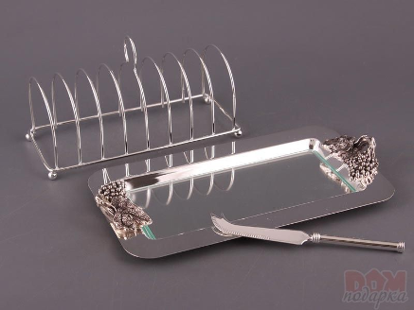
Пусть принесёт вам баллы ответ на вопрос: для чего предназначен данный столовый аксессуар?
Ответ: Для тостов.
Комментарий: В такой подставке удобно размещать поджаренные кусочки хлеба. Вопрос сформулирован частично в виде тоста.
Источники: Поиск в Google «подставка для тостов»
Автор: Анастасия Савельева

Вопрос 16
Мерзкий ветер, не дающий одним галсом дойти к цели, моряки называют «мо́рдави́нд». Какое прилагательное мы заменили?
Ответ: Противный.
Зачёт: Встречный (ну а что делать).
Комментарий: Ветер, дующий против движения судна, называется противным. Можно сказать, что он дует в морду, поэтому «мордавинд»: слово в шутку образовано от реального термина «фордевинд», означающего курс, при котором ветер направлен в корму корабля. Мерзкий и противный — синонимы.
Источники: https://dic.academic.ru/dic.nsf/sea/5302/МОРДАВИНД
Автор: Виктор Смирнов

Вопрос 17
Раздаточный материал (изображение):

На иллюстрации к статье о росте показателей Германии журнал «Эко́номист» изменил герб этой страны. Ответьте, используя слово греческого происхождения: что на нём появилось?
Ответ: [Столбчатая] диаграмма.
Зачёт: по упоминанию диаграммы, гистограммы или графика с возможными уточнениями типа столбцов или линий.
Комментарий: Вертикальные полоски перьев орла стали столбцами диаграммы, отражающей этот самый рост.
Источники: 1. https://www.economist.com/leaders/2017/07/08/why-germanys-current-account-surplus-is-bad-for-the-world-economy
2. https://ru.wikipedia.org/wiki/Диаграмма
Автор: Ярослав Лепетиков

Вопрос 18
Рэперы известны пристрастием к дорогим вещам. В композиции Фрэнка О́ушена есть строчка: «Я смотрю в обе сто́роны, как ОН». Из каких двух одинаковых символов ОН состоит?
Ответ: C.
Зачёт: CC.
Комментарий: Логотип модного дома Chanel состоит из двух букв «С», обращённых в разные стороны.
Источники: https://www.amalgama-lab.com/songs/f/frank_ocean/chanel.html
Автор: Петар Перич

Вопрос 19
В народе до революции ходило поверье: того, кто построит 33 храма, в будущем обязательно причислят к лику святых. Позже шутили, что этот человек построил 32 храма Христу и один — антихристу. Назовите этого человека.
Ответ: [Алексей Викторович] Щу́сев.
Комментарий: Архитектор Щусев действительно создал множество храмов, но, пожалуй, самым известным творением архитектора стал мавзолей Ленина, который в фольклоре и называли храмом антихристу.
Источники: 1. https://archi.ru/russia/52668/mog-spasti-dushu-no-postroil-mavzolei
2. https://ru.wikipedia.org/wiki/Щусев,_Алексей_Викторович
Автор: Сергей Таран

Вопрос 20
Герой одного романа читает в работе Аманды Ка́сперсен, что вампира можно победить, захоронив его части на расстоянии. Герой предполагает, что не сможет как раньше смотреть на фигурки... Из чего?
Ответ: Из «Лего».
Комментарий: Касперсен — датчанка. Lego – конструктор, и даже человечков там можно разделить на части, например, отсоединить голову.
Источники: https://www.litres.ru/sergey-lukyanenko/shestoy-dozor/chitat-onlayn/page-2/
Автор: Дмитрий Батов

Вопрос 21
Раздаточный материал (изображение):
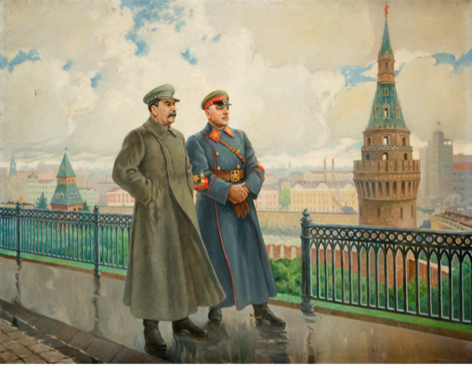
По мнению искусствоведа, благодаря особой организации пространства в НЕГО входит не только Ворошилов, но и зритель картины. Назовите ЕГО.
Ответ: Ближний круг [Сталина].
Зачёт: по упоминанию ближнего/ближайшего круга или окружения без неверных уточнений.
Комментарий: В искусстве того периода доминирующим принципом организации пространства вокруг Сталина, по мнению искусствоведа Катерины Кларк, являлись концентрические круги. Пространственная структура полотна Александра Герасимова «Сталин и Ворошилов в Кремле» основана на этой системе, и центральное место принадлежит Сталину, хотя изображён не в центре картины.
Источники: https://ru.wikipedia.org/wiki/И._В._Сталин_и_К._Е._Ворошилов_в_Кремле
Автор: Андрей Судаков

Вопрос 22
Мнительная героиня Ольги Бешлей ждёт прихода следователя, поэтому уничтожает дневники и интимные фотографии, а чтобы компромат искать было вовсе негде, включает... Что?
Ответ: Стиральную машину.
Комментарий: Героиня настолько боится, что следователь будет копаться в её грязном белье, что решает избавиться от грязного белья в буквальном смысле.
Источники: https://batenka.ru/protection/big-pink-dick/
Автор: Амаль Имангулов

Вопрос 23
В последних эпизодах действует персонаж по фамилии Китаева, и название, естественно, менять не пришлось. Напишите это название.
Ответ: «Следствие ведут ЗнаТоКи».
Комментарий: Фамилия Китаева, как и Кибрит, начинается на «Ки», акроним «ЗнаТоКи» сохраняется.
Источники: Т/с «Следствие ведут ЗнаТоКи», дела №№ 23–24
Автор: Дмитрий Батов

Вопрос 24
Раздаточный материал: [
COOL MOMENT
]
Этой идиомой называют момент в каком-нибудь телешоу, настолько крутой, что его будут обсуждать с коллегами. Две пропущенные буквы — оригинальное название телешоу. Напишите это название.
Ответ: ER.
Комментарий: Момент будут обсуждать на следующий день в офисе, стоя у кулера с водой, где обычно и происходят подобные разговоры. Полностью идиома выглядит как cooler moment или watercooler moment. Пропущенные буквы ER в слове cooler — это оригинальное название американского сериала «Скорая помощь», Emergency Room.
Источники: 1. https://www.urbandictionary.com/define.php?term=watercooler moment
2. https://en.wikipedia.org/wiki/ER_(TV_series)
Автор: команда «Перспектива иерархии угнетений»

Тур 3
Редакторы: Константин Сахаров

Вопрос 25
[Ведущему: логический акцент на «хирургической»]
На рекламных плакатах популярного средства представлены не только сладости и фастфуд, но и письменные принадлежности, посуда, перчатки. Средство названо по фамилии английского врача, пионера хирургической ЕЁ. Назовите ЕЁ латинским словом с приставкой.
Ответ: Антисептика.
Зачёт: Асептика, дезинфекция.
Комментарий: Используется не только еда (вредная), но и иные предметы, которые могут оказаться во рту или возле рта в течение дня. Торговое название антибактериального ополаскивателя для полости рта с мировой популярностью — «Листери́н» — получено от фамилии Джозефа Ли́стера, не имеющего к нему прямого отношения. Поначалу средство действительно задумывали как хирургический антисептик. Слоган этой рекламы Listerine: «Через что пройдёт ваш рот сегодня?»
Комментарий (изображение):
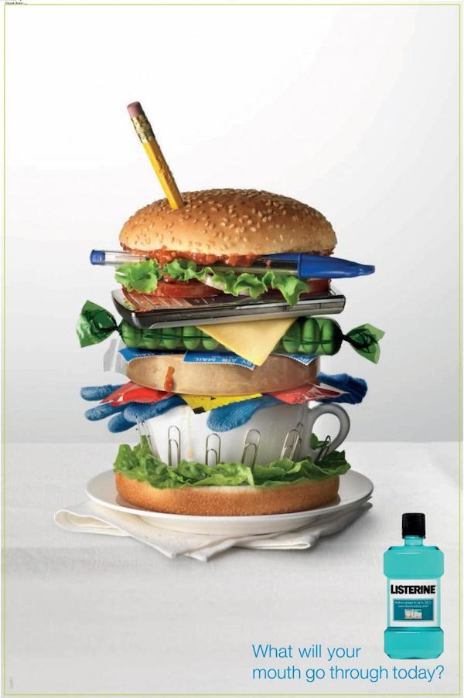
Источники: 1. https://www.adsoftheworld.com/media/print/listerine_burger
2. https://ru.wikipedia.org/wiki/Листерин
3. https://ru.wikipedia.org/wiki/Антисептика#Антисептика_Листера
Автор: Команда «Иллюзия Ответа»

Вопрос 26
Раздаточный материал (изображение):

Перед вами фрагмент работы российского художника. К какому недавнему году она приурочена?
Ответ: 2014.
Комментарий: Остальная часть изображения — олимпийские кольца. Цикл саркастичных работ Василия Сло́нова отражает «распростёртые объятья», с которыми Россия принимала гостей со всего мира во время Олимпиaды в Сочи.
Источники: https://shop.erarta.com/ru/shop/catalogue/detail/Y3072014001/
Автор: Глеб Смирнов

Вопрос 27
ТАКУЮ картину автор вопроса приобрёл в Баку. «Тепло России» современного художника — тоже ТАКАЯ картина, что логично. Ответьте двумя словами на одну и ту же букву: какая ТАКАЯ?
Ответ: Написанная нефтью.
Зачёт: Нарисованная нефтью.
Комментарий: В Азербайджане много нефти, да и в России тоже. Нефть — горючий материал и используется для различных термических процессов.
Источники: 1. ЛОАВ
2. http://glebzvezda.ru/2015/10/01/2164/
Автор: Дмитрий Батов

Вопрос 28
В Дании ЕГО меньше, чем у северных соседей, и там грустно шутят, что весь ЕГО съела рыба. Дело в том, что соль для засолки сельди получали выпариванием морской воды. Назовите ЕГО.
Ответ: Лес.
Комментарий: Соль из морской воды выпаривали, а на топливо обильно шли сосны. Это значительно повлияло на тот факт, что Дания — наименее лесистая из ближайших скандинавских стран.
Источники: 1. http://www.norway-live.ru/library/norvegiya-ryadom70.html
2. https://ru.wikipedia.org/wiki/Дания#География
3. https://ru.wikipedia.org/wiki/Швеция#География
4. http://wood-prom.ru/analitika/13526_lesnaya-promyshlennost-v-norvegii
Автор: Константин Сахаров

Вопрос 29
Раздаточный материал (изображение):

Певица Софи Монк, приезжавшая в Ирак для культурного досуга американских солдат, рассказала, что даже ПРОПУСК Саддама Хусейна. Заполните ПРОПУСК тремя словами.
Ответ: Спала в/на кровати.
Зачёт: Спала в/на постели.
Комментарий: На иллюстрации вы видите Софи в компании трёх медведей-панд. Златовласка из сказки пользовалась разным хозяйством трёх медведей, но выбор тут, полагаем, сделать несложно.
Источники: http://www.news.com.au/entertainment/tv/radio/sophie-monk-i-slept-in-saddam-husseins-bed/news-story/fb2585a1c5c359ee0d8bc7714354559d
Автор: Павел Казначеев

Вопрос 30
Ресторан из романа Сергея Лукьяненко поделён на зоны с разной отделкой: европейская кухня, русская и восточная; впрочем, вряд ли Ближний Восток. В честь каких персонажей называется этот ресторан?
Ответ: Три поросёнка.
Зачёт: Ниф-Ниф, Нуф-Нуф и Наф-Наф.
Комментарий: Блюда восточной кухни подают в той зоне, что выстроена из соломенных циновок, европейскую можно отведать в каменной, русскую — в деревянной. Вот только в исламе свинина запрещена.
Источники: http://books.rusf.ru/xussr_l/lukyas12/lukyas12.3.html
Автор: Иван Митюшников

Вопрос 31
Когда-то ЕГО предлагали для инструментов и даже полов, а впоследствии появился вариант без содержания спирта, популярный в мусульманских странах. Какому человеку ОН обязан названием?
Ответ: [Джозефу] Ли́стеру.
Комментарий: Названный в честь пионера обеззараживания Джозефа Листера «Листери́н» изначально задумывался как хирургический антисептик.
Источники: https://ru.wikipedia.org/wiki/Листерин
Автор: Константин Сахаров

Вопрос 32
В комедийном произведении программист ссорится с девушкой из-за того, что она неоправданно увеличивает размер файла, хотя некий процесс можно было бы ускорить в восемь раз. Как называется та, без которой обходится девушка?
Ответ: [Клавиша] Tab.
Зачёт: Табуляция.
Комментарий: Вместо того, чтобы нажать клавишу табуляции, девушка нажимала «Пробел» восемь раз, что давало такой же эффект, но увеличивало вес файла.
Источники: Т/с «Кремниевая долина»
Автор: Екатерина Лебедева, Глеб Смирнов

Вопрос 33
Раздаточный материал (изображение):
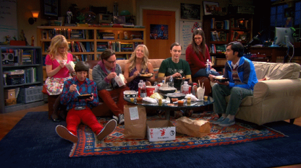
По мнению критика, многие сцены «Теории Большого взрыва» можно охарактеризовать названием первой части повести, в которой тоже действуют учёные. Напишите название части или повести.
Ответ: «Суета вокруг дивана».
Зачёт: «Понедельник начинается в субботу».
Комментарий: В центре мизансцены и, в некотором смысле, всего сериала — диван. Первая часть книги Стругацких о НИИЧАВО называется «Суета вокруг дивана».
Источники: 1. ЛОАВ
2. https://ru.wikipedia.org/wiki/Понедельник_начинается_в_субботу
Автор: Ярослав Лепетиков

Вопрос 34
Сергей Довлатов описывал триумф посредственностей фразой из четырёх слов, только заменил идущее первым прилагательное... На какое?
Ответ: Серые.
Комментарий: «Идущее первым» — подсказка о шахматах, если вы любите подсказки. Для любителей связок: у Стругацких в «Трудно быть богом» действуют «серые». Сергей Довлатов изменил фразу так: «Серые начинают и выигрывают».
Источники: Мaлоизвестный Довлaтов. Сборник
Автор: Глеб Смирнов

Вопрос 35
В одной инсталляции на надгробиях можно увидеть имена Крамского, Вермеера, Пикассо, Магритта и других. Однако изображены не сами художники, а все могилы объединяет подпись «ИКС». Какое прилагательное мы заменили ИКСОМ?
Ответ: Неизвестный.
Зачёт: Неизвестная, неизвестное, unknown.
Комментарий: Бывает могила неизвестного солдата, а это, значит, могилы неизвестных персонажей. Художник создал кладбище безымянных героев шедевров мировой живописи. Известнейшая картина Крамского так и называется — «Неизвестная», у других перечисленных художников есть знаковые картины, где невозможно идентифицировать написанную личность (вспомните того же «Сына человеческого» Магритта). ИКС в математике — неизвестное, поэтому мы воспользовались такой заменой специально.
Источники: 1. https://lapis-exillis.livejournal.com/65857.html
2. https://www.erarta.com/ru/calendar/exhibitions/detail/37eeb129-3f8b-11e2-b098-8920284aa333/
3. https://art-perm.livejournal.com/117164.html
Автор: Глеб Смирнов

Вопрос 36
Раздаточный материал: [
— ...Мы подумываем о том, чтобы написать книгу, верно, Мерв? О том, как мы…
— ДЕЛАЕМ ЭТО, — сказал Мерв.
]
Перед вами реплики близнецов из романа Йона Ко́лфера. Что такое «ДЕЛАТЬ ЭТО»?
Ответ: Заканчивать друг за друга фразы/предложения.
Зачёт: Заканчивать [всё] друг за друга; по смыслу.
Комментарий: Среди стереотипов о близнецах — и то, что они могут продолжать друг за друга фразы.
Источники: https://studopedia.info/ukr/1-43535.html
Автор: Мария Подрядчикова

